Gráfico no Microtik e visualização no navegador.

O monitoramento via gráfico e muito interessante, pois e nele onde você identifica uma avaria no sistema e identifica fácil fácil o problema e tb e um relatório muito bom para quem precisa visualizar o desempenho da maquina e de seus clientes e das interface de rede e lan. Segue a baixo as configurações para vc poder ter tudo isso via web (navegador web).

Primeiramente você vai em graphing como mostra a figura abaixo:
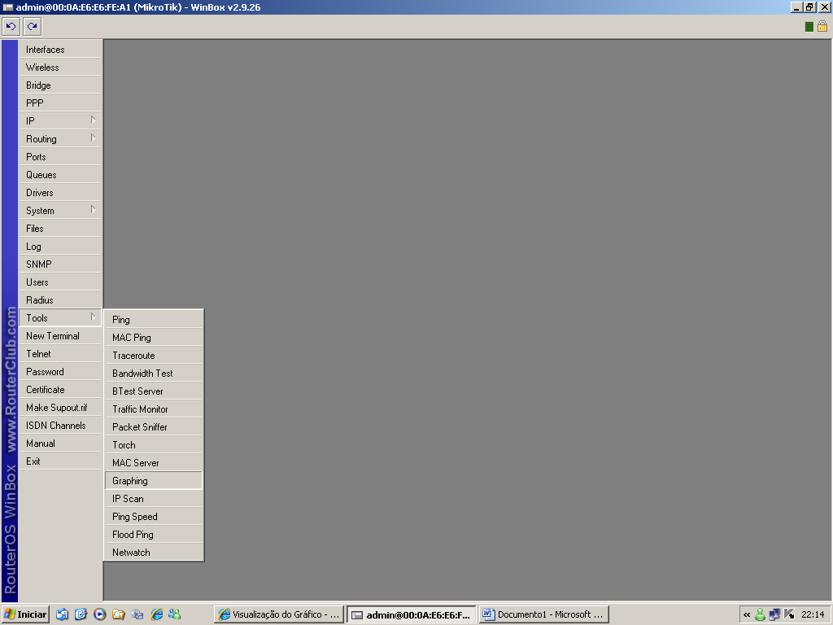

Assim que você entrar no ambiente você terá uma tela igual a próxima abaixo, mais sem os nomes que você esta vendo, lembre se bem ela vai estar em branco pois você ainda não configurou nada certo. Observe que você tem 5 (cinco) abras Queues Graphis, Interface Graphis, Queues Rules, Interface Rules e Resource Rules. Nas duas primeiras abas você não terá que configurar nada somente nas 3 ultimas.
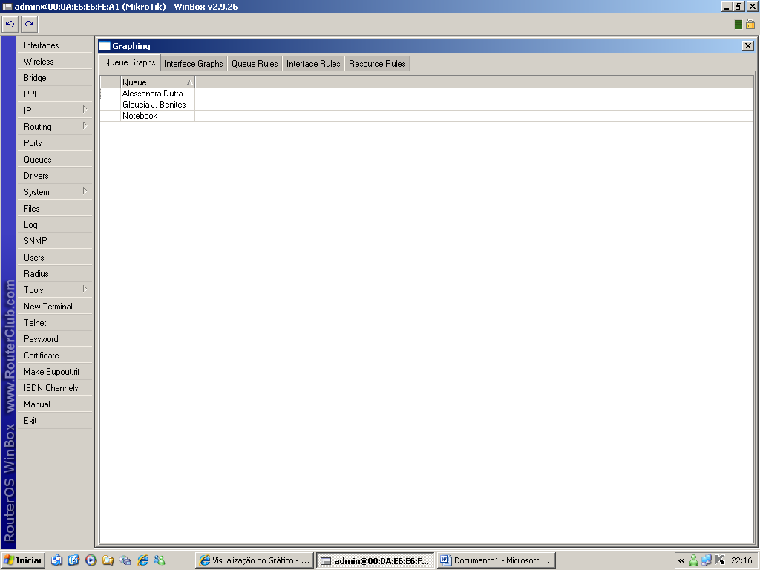
Agora vamos para a terceira aba e veja abaixo como deve ser configurado. Assim que vc entrar na pagina clica em + para fazer a configuração das regas conforme esta na tela, não muda nada.
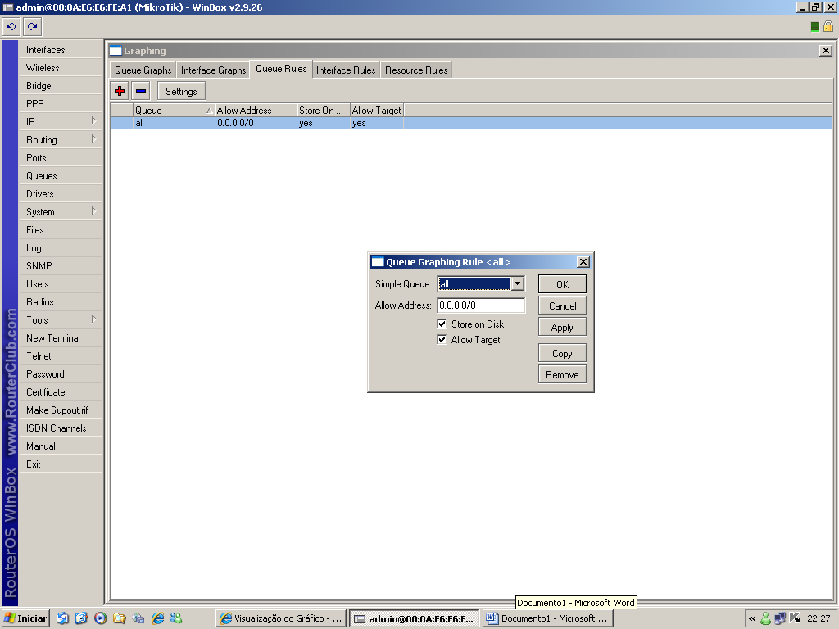
Em Simple Queues: All; Allow Address: 0.0.0.0/0 e deixa os dois campos abaixo marcados como mostra a figura no centro da tela acima. E ai e so confirmar os comando clicando em OK. Agora vamos para a próxima tela.

Aqui em Interface Rules, você vai fazer com fez na pagina anterior, clica em + que abrira uma janela, como mostra na figura abaixo. Em Interface: All, em Allow Address: 0.0.0.0/0 e deixa o campo Store on Disk marcado e depois e só confirmar clicando em OK.
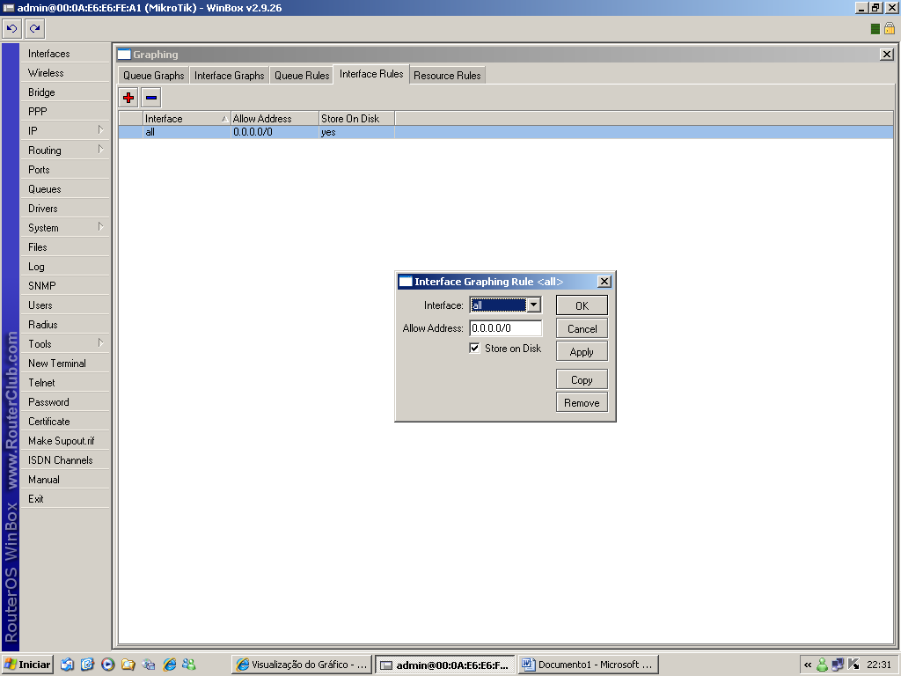
Nessa ultima pagina você vai ter que fazer como está na figura abaixo ou seja em Allow Address 0.0.0.0/0 e em Store on Disk: deixe marcado como esta. Mais não se esqueça para isso você antes tem que clicar no sinal de + para que a tela apareça no centro para a configuração. Depois e só da ok e pronto esta tudo configurado, feche a tela e pro siga o manual.
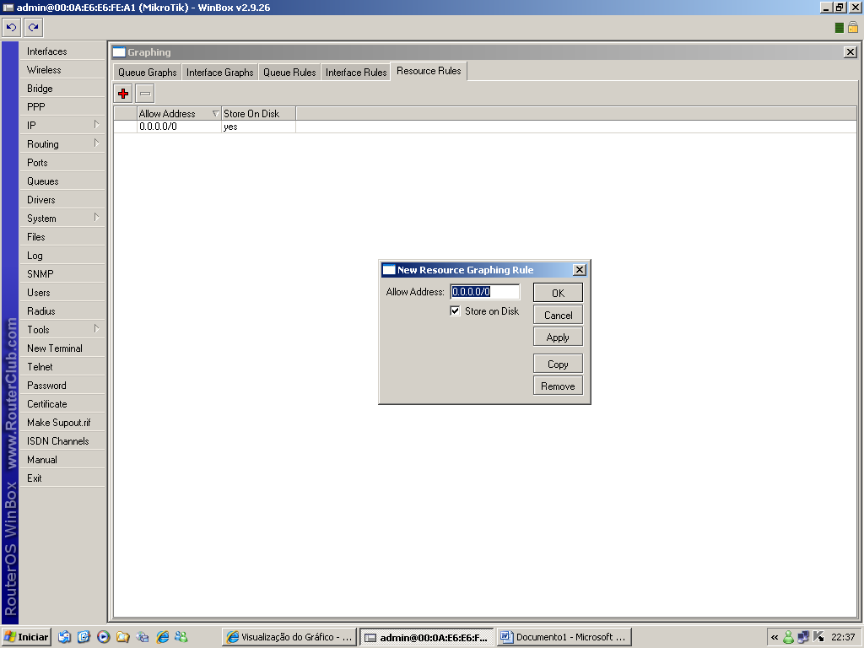
Assim que você configurou o MK pode se fechar a tela do Winbox e abrir o navegador da sua maquina, Internet Explorer ou outro que você usa. Nesse caso todas as maquinas da rede tem acesso os gráficos basta vc colocar o endereço IP da Mk o que vc atribuiu na placa de rede de saída (lan). Bom o meu MK tem duas placa de rede uma onde entra a Internet e a outra a saida para a Lan
Interface Internet: 10.1.1.3/8 Interface Lan: 192.168.20.10/24
Para quem estiver a frente da placa Lan vai se colocar o Ip da Lan.

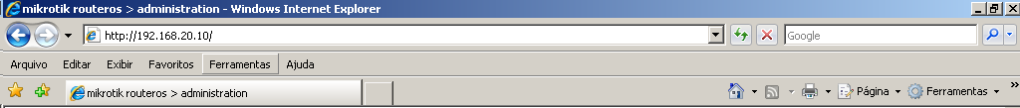

Assim que vc confirmar o endereço terá uma tela como essa abaixo:
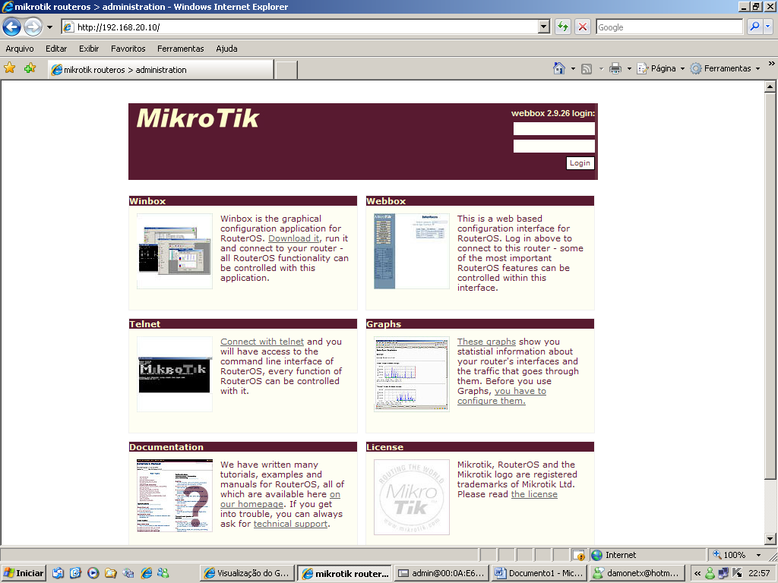

Click em These Graphs que vc vai ter uma outra tela idêntica a outra abaixo.
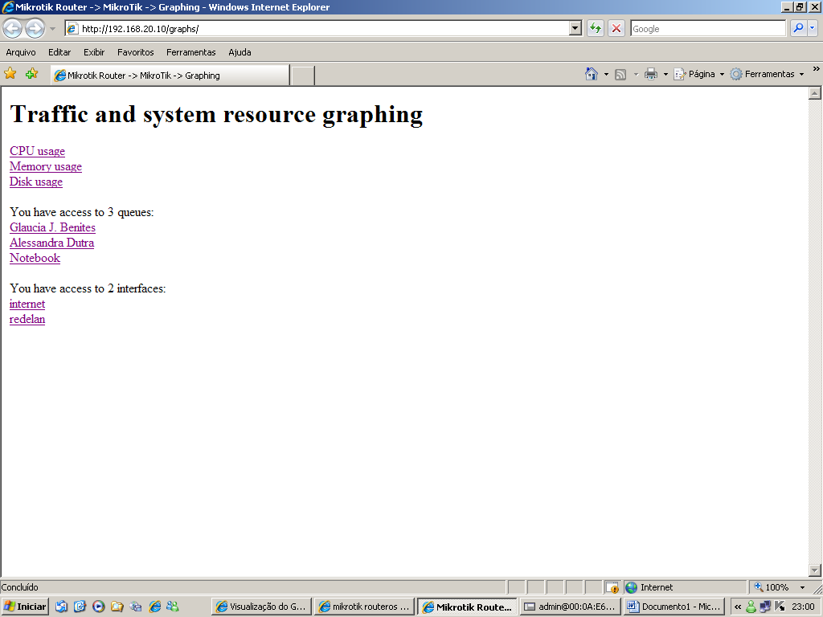

Agora e só clicar no item que você quer ver o gráfico e boa ai você vai ter uma tela igual esse abaixo:
